INDICAÇÃO Nº 1204/2021

Sugere ao Poder Executivo Municipal a possibilidade de manutenção e aplicação de cascalho, em extensão da Rua Carlos Guilherme Foster nas proximidades do nº 307, no bairro Cruzeiro do Sul, neste município.

Excelentíssimo Senhor Prefeito Municipal,

Nos termos do Art. 108 do Regimento Interno desta Casa de Leis, dirijo-me a Vossa Excelência para sugerir que, por intermédio do Setor competente, a possibilidade de manutenção e aplicação de cascalho, em extensão da Rua Carlos Guilherme Foster nas proximidades do nº 307, no bairro Cruzeiro do Sul, neste município;
Justificativa:
Conforme reivindicação dos moradores do bairro Cruzeiro do Sul, mais precisamente da Rua Carlos Guilherme Foster, este vereador solicita manutenção e aplicação de cascalho em pontos da referida via do bairro, e devido ser de chão batido, a locais esta com buracos e assim trazendo transtorno para os moradores que utilizam da via citada, pedimos URGÊNCIA para realização da aplicação de cascalho no local indicado.
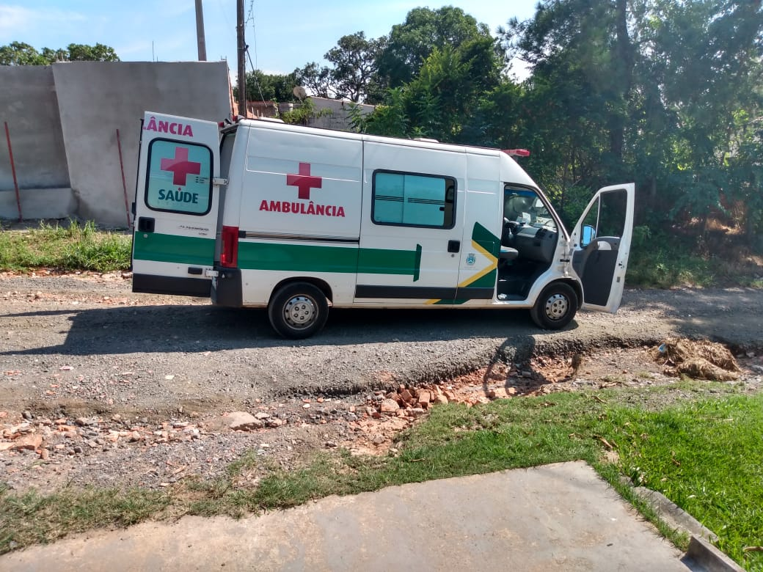

Plenário “Dr. Tancredo Neves”, em 25 de março de 2021.

JESUS
Valdenor de Jesus G. Fonseca
-Vereador-

